Ing. Karol Dobosz
Zábrežná 66/31, 010 14 Žilina - Brodno

PROJEKTOVÁ DOKUMENTÁCIA
PRE STAVEBNÉ POVOLENIE

S T A T I K A

Investor: Domov sociálnych služieb
Čeláre - Kírť 189, 991 22 Bušince

Stavba:

REKONŠTRUKCIA KUCHYNE DSS ČELÁRE - KÍRŤ

Miesto stavby: Čeláre - Kírť
Parcela: 922/7, 922/1, k.ú. Čeláre
Okres: Veľký Krtíš

Projektant stavby: Ing. Jozef Cibuľa
Zodpovedný projektant časti: Ing. Karol Dobosz
Vypracoval: Ing. Karol Dobosz

Dátum: november 2018

STATICKÝ POSUDOK

Rekonštrukcia kuchyne DSS Čeláre - Kírť
Investor: Domov sociálnych služieb, Čeláre - Kírť 189, 991 22 Bušince

OBSAH:
1. TECHNICKÁ SPRÁVA K STATICKÉMU POSUDKU 3
1.1 Predmet posudku 3
1.2 Podklady 3
1.3 Popis stavby 3
1.4 Zaťaženie 4
1.5 Použité normy 4
2. REZ A PÔDORYS OBJEKTU 5
3. KONŠTRUKCIA TERASY 6
3.1 Schéma konštrukcie terasy 6
3.2 Zaťaženie 6
3.3 Krokvy 7
3.4 Pomúrnica 8
3.5 Stĺpy 9
3.6 Základový pás 10
4. PREKLADY NAD VYBÚRANÝMI OTVORMI 11
4.1 Zaťaženie krovu 11
4.2 Reakcia pôvodného krovu 11
4.3 Zaťaženie stropu 12
4.4 Výsledné zaťaženie prekladov 12
4.5 Preklady svetlosti do 3,20m 12
4.6 Preklady svetlosti do 2,00m 14
4.7 Preklady svetlosti do 1,10m 15
5. ZÁVER 17

TECHNICKÁ SPRÁVA K STATICKÉMU POSUDKU

Predmet posudku
Predmetom statického posudku je posúdenie mechanickej odolnosti a stability časti stavby v zmysle § 43d, ods. 1, písm. a, Zákona č. 50/1976 Zb. v znení neskorších predpisov a spoľahlivosti (t.j. bezpečnosti, použiteľnosti a trvanlivosti) predmetnej stavby v zmysle STN EN 1990 Eurokód: Zásady navrhovania konštrukcií.

Podklady
Podkladom pre spracovanie posudku bol návrh architektonického a stavebného riešenia rekonštrukcie kuchyne DSS spracovaný Ing. Jozefom Cibuľom, Petőfiho 4, Čebovce.

Popis stavby
Predmetom projektovej dokumentácie je rekonštrukcia kuchyne domova sociálnych služieb v obci Čeláre - Kirť na parcelách č. 922/1 a 922/7.
Zo stavebno-technického hľadiska jestvujúca časť objektu je riešená murovaním z pálených tehál a pórobetónových tvárnic na betónových základoch. Priečky sú murované z pálených tehál a z pórobetónu. Strop nad jestvujúcou časťou je riešený z časti ako drevený trámový z plným záklopom a podbíjaním a z časti ako monolitický železobetónový. Jestvujúca strecha je valbová s krytinou z betónových škridiel červenohnedej farby. Na zastrešenie prístavby prístrešku je navrhnutý drevený krov z hraneného reziva s pultovou strechou s krytinou z profilovaného poplastovaného plechu hnedej farby. Sklon strechy je 15°.
Objekt sociálnej budovy v ktorej sa nachádza kuchyňa (v severnej časti objektu ako funkčne oddelená časť objektu) je prízemný s valbovou strechou s využitím podkrovia (ubytovanie pre klientov). Murovaný je z tehál a z pórobetónových tvárnic. Obvodové steny sú zateplené kontaktným zatepľovacím systémom z fasádneho polystyrénu hrúbky 50 mm. Zo severnej strany objektu časť obvodových stien je obložená dreveným obkladom. Okná a vchodové dvere sú z časti plastové a z časti drevené. V kuchyni podlahy sú riešené ako keramické, terazzo dlažba a PVC podlaha. Vnútorné dvere sú drevené do drevených a oceľových zárubní. Obklady sú riešené ako keramické. V priestoroch kuchyne sú pod stropom umiestnené nefunkčné vzduchotechnické rozvody.
Na základe súčasného stavu budovy boli navrhnuté nasledovné stavebné úpravy v priestoroch kuchyne:
- výmena vzduchotechniky – odsávací systém pomocou digestorov, rekonštrukcia vykurovania,
- rekonštrukcia elektroinštalácie a rekonštrukcia a modernizácia systémov osvetlenia,
- rekonštrukcia vnútorného vodovodu, riešenie prípravy časti TÚV pomocou fotovoltaických panelov, rekonštrukcia kanalizačných rozvodov,
- návrh nového dispozičného riešenia celého priestoru pre kuchyňu s logickým usporiadaním jednotlivých priestorov pre spracovanie surovín a prípravu jedál,
- návrh zmeny príručných skladových a ostatných priestorov kuchyne,
- vytvorenie vhodného vstupného priestoru (prístavba prístrešku) na výdaj jedál pre klientov – odber do gastro-nádob, vytvorenie výdajného okienka na výdaj jedál pre zamestnancov,
- oprava vnútorných omietok, stierky a maľby vnútorných stien,
- nové nášľapné vrstvy podláh podľa označenia vo výkresoch.
Strecha
Na zastrešenie existujúcehoobjektu slúži drevený krov z hraneného reziva s valbovou strechou, s ťažkou betónovou krytinou BRAMAC červenohnedej farby. Sklon strechy je 34°.
Nosnú konštrukciu krovu nad prístavbu tvorí pultová strecha s krokvami 100 x 200 mm vo vzdialenostiach po max. 0,830 m. Krokvy sú uložené na drevenej väznici 200 x 200 mm a na vrcholovej väznici 150 x 200 mm. Väznica dolná je podopretá na železobetónových stĺpoch 300 x 300 mm, ktoré sú kotvené do základových pásov. Vrcholová väznica je kotvená do obvodovej steny pomocou oceľových kotiev po cca 1,0 m. Všetky prvky sú z dreva triedy pevnosti C22. Priestorová stabilita krovu je zabezpečená laťovaním pod krytinou a vetrovým stužidlom (napr. BMF alt. BOVA). Jednotlivé prvky krovu sú vzájomne spájané pomocou oceľových spojovacích prvkov (napr. BMF, alt. BOVA).
Vodorovné nosné konštrukcie
Preklady nad vybúranými otvormi sú riešené ako oceľové z dvoch valcovaných profilov tvaru U a L vložených do zasekaných káps nad otvorom. Valcované profily sú z ocele S 235 spojené po celej dĺžke každých 500mm svorníkmi cez existujúce murivo a valcovaný profil.
Zvislé nosné konštrukcie
Nosné stĺpy prístavby prekrytej terasy sú železobetónové rozmerov 300 x 300 mm zhotovené do debniacich tvárnic DT 300 x 300 mm s následným vystužením a zaliatim betónom C 25/30. Obvodové stĺpy sú votknuté do nového základového pásu.
Základy
Základy pod prístavbou sú navrhnuté ako základové pásy šírky 500 mm výšky 800 mm z betónu C 20/25. Do základových pásov je potrebné v mieste stĺpov vložiť zvislú výstuž 4 ø 12 mm v rohoch navrhovaných stĺpov, ktorá bude previazaná s nosnou výstužou stĺpov. Základové pásy majú navrhnuté uloženie do nezámrznej hĺbky min. 1250 mm pod povrchom upraveného terénu. Do základových pásov je potrebné vložiť výstuž ø 16mm v troch úrovniach po výške základu. Pre elimináciu nerovnomerného sadania existujúcich konštrukcií a prístavby sú základové pásy prístavby v mieste styku s existujúcimi základmi spojené pomocou prútov výstuže ø 16 mm vlepenými do predvŕtaných otvorov pomocou lepidla HILTI po 3ks po výške základu po obidvoch jeho bokoch.
Na pozemku nebol vykonaný inžiniersko-geologický prieskum. Vo výpočte bol ako základová pôda uvažovaný íl nízkoplastický triedy F6 tuhej konzistencie s parametrami φ_{ef} = 19° a c_{ef} = 12kPa. Únosnosť zeminy pre navrhnuté rozmery základovej škáry vyhovuje pre dané zaťaženie a uvažovanú triedu zeminy. Po odkrytí základovej škáry je potrebné vyzvať stavebný dozor k prevzatiu základovej škáry, v prípade pochybností je nutné prizvať geológa. V prípade výskytu menej únosnej zeminy, prípadne hladiny spodnej vody nad úrovňou základovej škáry je potrebné prehodnotiť navrhnutý spôsob zakladania objektu.

Zaťaženie
Zaťaženie na konštrukcie je uvažované podľa platných technických noriem. V statickom výpočte bolo uvažované s objemovou tiažou stavebných materiálov navrhnutých v podkladoch. Rozhodujúcim zaťažením pre strešné konštrukcie je vlastná tiaž krytiny, zaťaženie snehom pre zónu 1 a nadmorskú výšku 160m.n.m..
Každá zmena zaťaženia vyžaduje posúdenie vplyvu zmeny na statiku konštrukcií.

Použité normy
[1] STN EN 1990 Eurokód: Zásady navrhovania konštrukcií
[2] STN EN 1991 Eurokód 1: Zaťaženia konštrukcií
[3] STN EN 1992 Eurokód 2: Navrhovanie betónových konštrukcií
[4] STN EN 1993 Eurokód 3: Navrhovanie oceľových konštrukcií
[5] STN EN 1995 Eurokód 5: Navrhovanie drevených konštrukcií
[6] STN EN 1996 Eurokód 6: Navrhovanie murovaných konštrukcií
[7] STN EN 1997 Eurokód 7: Navrhovanie geotechnických konštrukcií

REZ A PÔDORYS OBJEKTU
REZ
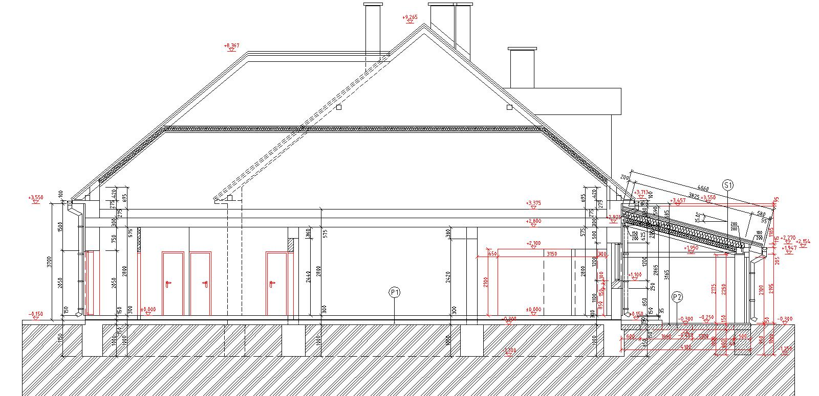
PÔDORYS
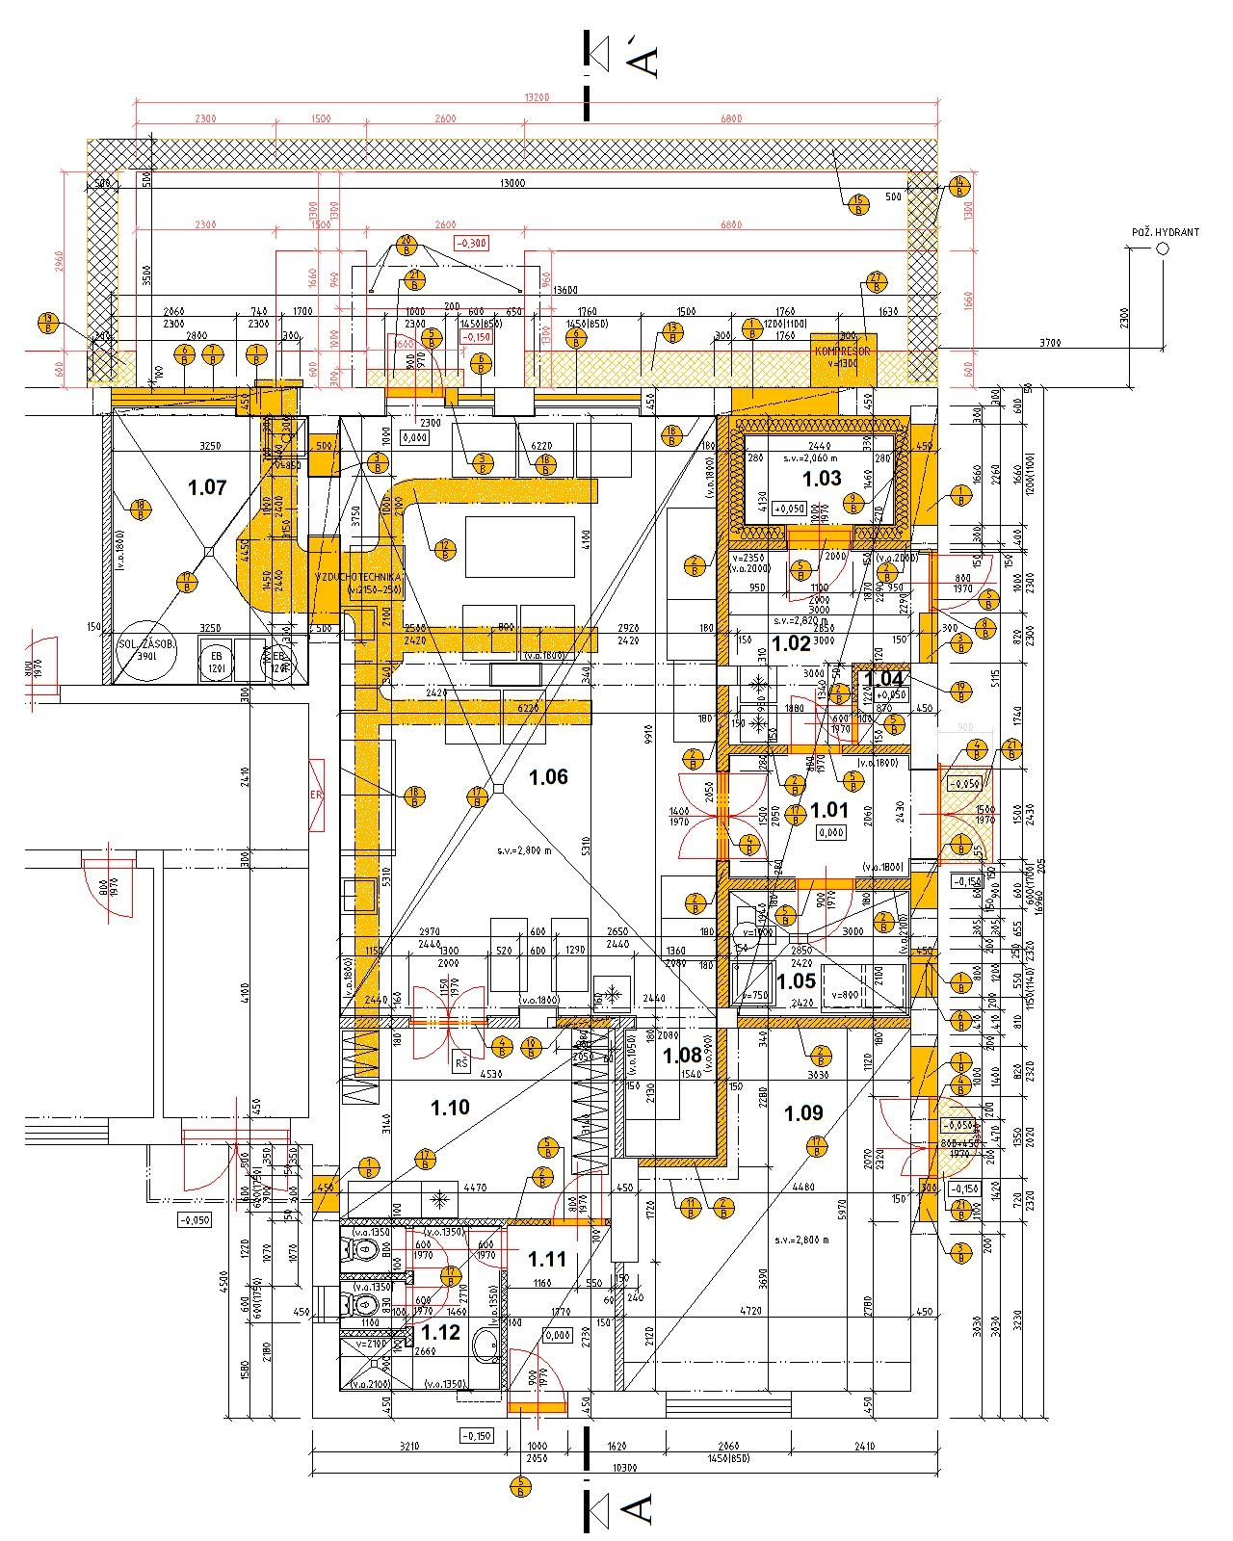

KONŠTRUKCIA TERASY

Schéma konštrukcie terasy

Zaťaženie
Zaťažovacia šírka 0,83 m, sklon strechy 15°:
- Stále g_{k} [kNm⁻²]
- krytina – ľahká z poplastovaného profilovaného plechu
10 kg/m² = 0,10 kNm⁻² 0,100
- laty + kontralaty
10 kg/m² = 0,100 kNm⁻² 0,100
- paropriepustna hydroizolačná fólia
2 kg/m² = 0,020 kNm⁻² 0,020
Spolu S1: 0,220 γ_{g,sup} = 1,35
- tepelná izolácia NOBASIL MPE hrúbky 350mm
40 kg/m³ = 0,40 . 0,35 = 0,140 kNm⁻² 0,140
- parotesná fólia
2 kg/m² = 0,020 kNm⁻² 0,020
- sadrokartónový podhľad na rošte
25 kg/m² = 0,25 kNm⁻² 0,250
Podhľad + izolácia (garáž): 0,410 γ_{g,sup} = 1,35
- sneh (zóna 1 a nadmorká výška 160 m.n.m.)
s = μ₁ . C_{e} . C_{t} . s_{k} = 0,8 . 1,0 . 1,0 . 0,619 = 0,495 γ_{Q,1} = 1,5
s_{k} = a + A/b = 0,454 + 160 / 970 = 0,619
- vietor – terén kategórie III, v_{b,0} = 24 m/s, z_{e} = 3,80 m, q_{p}(z_{e}) = 0,4611 kPa
- oblasť F: w_{e,F} = q_{p}(z_{e}) . c_{pe,F} = 0,4611 . 0,20 = 0,092 kNm⁻² γ_{Q,1} = 1,5
w_{e,F} = q_{p}(z_{e}) . c_{pe,F} = 0,4611 . (-1,00) = -0,461 kNm⁻² γ_{Q,1} = 1,5
- oblasť G: w_{e,G} = q_{p}(z_{e}) . c_{pe,G} = 0,4611 . 0,20 = 0,092 kNm⁻² γ_{Q,1} = 1,5
w_{e,G} = q_{p}(z_{e}) . c_{pe,G} = 0,4611 . (-0,80) = -0,369 kNm⁻² γ_{Q,1} = 1,5
- oblasť H: w_{e,H} = q_{p}(z_{e}) . c_{pe,H} = 0,4611 . 0,20 = 0,092 kNm⁻² γ_{Q,1} = 1,5
w_{e,H} = q_{p}(z_{e}) . c_{pe,H} = 0,4611 . (-0,35) = -0,161 kNm⁻² γ_{Q,1} = 1,5

Krokvy
C | min.  max | Poz  [m] | Nx  [kN] | Vy  [kN] | Vz  [kN] | Tx  [kNm] | My  [kNm] | Mz  [kNm]
— | — | — | — | — | — | — | — | —
Nx | min | 3,805 | -2,220 | 0 | 2,887 | 0 | 0,269 | 0
 | max | 0 | 3,093 | 0 | -2,747 | 0 | 0,003 | 0
Vy | min | 0 | 0 | 0 | 0 | 0 | 0 | 0
 | max | 0 | 0 | 0 | 0 | 0 | 0 | 0
Vz | min | 0 | -0,716 | 0 | -2,747 | 0 | 0,003 | 0
 | max | 3,805 | -2,140 | 0 | 2,887 | 0 | 0,269 | 0
Tx | min | 0 | 0 | 0 | 0 | 0 | 0 | 0
 | max | 0 | 0 | 0 | 0 | 0 | 0 | 0
My | min | 1,902 | -1,428 | 0 | 0,070 | 0 | -2,543 | 0
 | max | 3,805 | -2,140 | 0 | 2,887 | 0 | 0,269 | 0
Mz | min | 0 | 0 | 0 | 0 | 0 | 0 | 0
 | max | 0,078 | -0,007 | 0 | 0,037 | 0 | 0,001 | 0

b = 100mm h = 200mm

Pomúrnica
C | min.  max | Poz  [m] | Nx  [kN] | Vy  [kN] | Vz  [kN] | Tx  [kNm] | My  [kNm] | Mz  [kNm]
— | — | — | — | — | — | — | — | —
Nx | min | 0 | 0 | -1,304 | 4,107 | 0,245 | 0 | 0
 | max | 0 | 0,026 | -1,353 | -9,010 | 0,272 | 0,784 | 0,248
Vy | min | 0 | 0,020 | -1,720 | -5,536 | 0,323 | -4,760 | 0,169
 | max | 0 | 0,020 | 1,721 | 5,355 | -0,323 | -9,281 | 1,595
Vz | min | 0 | 0,015 | -0,808 | -10,132 | 0,133 | 0 | 0
 | max | 0,340 | 0,026 | 0,811 | 10,132 | -0,134 | 0 | 0
Tx | min | 0 | 0,020 | 1,721 | 5,355 | -0,323 | -9,281 | 1,595
 | max | 0 | 0,020 | -1,720 | -5,536 | 0,323 | -4,760 | 0,169
My | min | 0,830 | 0,020 | -1,187 | -1,561 | 0,223 | -10,650 | 2,581
 | max | 0,640 | 0,015 | 1,346 | 9,012 | -0,271 | 0,786 | 0,254
Mz | min | 0 | 0 | -1,304 | 4,107 | 0,245 | 0 | 0
 | max | 0,830 | 0,020 | -1,187 | -1,561 | 0,223 | -10,650 | 2,581

b = 200mm h = 200mm

Stĺpy
C | min.  max | Poz  [m] | Nx  [kN] | Vy  [kN] | Vz  [kN] | Tx  [kNm] | My  [kNm] | Mz  [kNm]
— | — | — | — | — | — | — | — | —
Nx | min | 0 | -28,243 | 1,156 | -0,006 | 0 | 0,017 | 3,552
 | max | 2,800 | -5,072 | 0,020 | 0,017 | 0 | -0,002 | 0,013
Vy | min | 0 | -16,785 | -0,002 | -0,011 | 0 | 0,033 | 0,008
 | max | 0 | -28,243 | 1,156 | -0,006 | 0 | 0,017 | 3,552
Vz | min | 0 | -20,725 | -0,002 | -0,015 | 0 | 0,044 | 0,012
 | max | 0 | -21,501 | 0,048 | 0,026 | 0 | -0,074 | 0,167
Tx | min | 0 | -11,252 | 0,020 | 0,017 | 0 | -0,048 | 0,070
 | max | 0 | -20,181 | 0,051 | 0,025 | 0 | -0,072 | 0,174
My | min | 0 | -21,501 | 0,048 | 0,026 | 0 | -0,074 | 0,167
 | max | 0 | -20,725 | -0,002 | -0,015 | 0 | 0,044 | 0,012
Mz | min | 2,800 | -5,076 | 0,002 | -0,011 | 0 | 0,001 | 0,008
 | max | 0 | -28,243 | 1,156 | -0,006 | 0 | 0,017 | 3,552

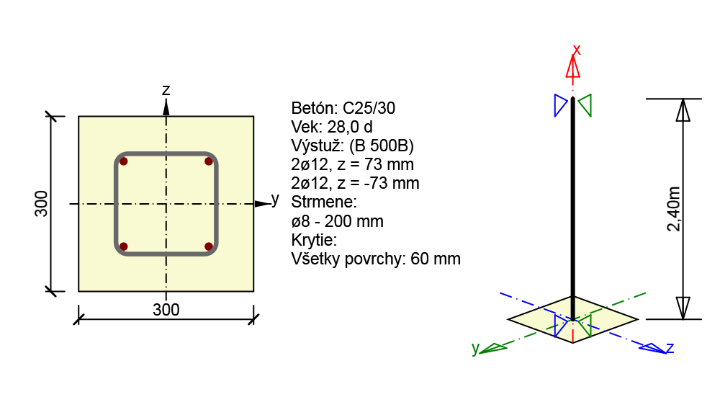

Stĺp bude vybetónovaný do debniacich tvárnic DT 300 x 300 mm, ktoré je možné uvažovať po zaliati betónom C 25/30 ako súčasť prierezu. Hrúbka stien je zohľadnená v krytí výstuže - 60 mm.

Rozhodujúci typ posudku | N Ed  [ kN ] | M Ed,y  [ kNm ] | M Ed,z  [ kNm ] |  | V Ed  [ kN ] | T Ed  [ kNm ] |  | Využitie  [ % ] |  | Posudok
Interakcia | -28,24 | 0,56 | 3,76 |  | 1,16 | 0,00 |  | 10,27 |  | OK
Typ posudku | N Ed  [ kN ] | M Ed,y  [ kNm ] | M Ed,z  [ kNm ] |  | V Ed  [ kN ] | T Ed  [ kNm ] |  | Využitie  [ % ] |  | Posudok
Únosnosť N-M-M | -28,24 | 0,56 | 3,76 |  |  |  |  | 5,65 |  | OK
Šmyk | -28,24 |  |  |  | 1,16 | 0,00 |  | 2,76 |  | OK
Krútenie |  |  |  |  |  | 0,00 |  | 0,00 |  | OK
Interakcia | -28,24 | 0,56 | 3,76 |  | 1,16 | 0,00 |  | 10,27 |  | OK
Os |  |  |  | l 0  [ m ] |  |  | λ  [ - ] |  | λ lim  [ - ]
Štíhlosť y┴ |  |  |  | 3,00 |  |  | 34,64 |  | 78,66
Štíhlosť z┴ |  |  |  | 3,00 |  |  | 34,64 |  | 78,66

Základový pás
C | min.  max | Poz  [m] | Nx  [kN] | Vy  [kN] | Vz  [kN] | Tx  [kNm] | My  [kNm] | Mz  [kNm]
— | — | — | — | — | — | — | — | —
Nx | min | 3,609 | -0,030 | -0,007 | -9,351 | -0,256 | -5,798 | 0,004
 | max | 0 | 0,008 | -0,020 | -11,584 | 8,333 | -0,189 | 0,006
Vy | min | 8,561 | -0,005 | -0,512 | -13,096 | 0,138 | -5,454 | 0,167
 | max | 4,500 | -0,003 | 0,516 | 13,118 | 0,138 | -8,636 | 0,292
Vz | min | 0 | 0 | 0 | -14,771 | 0,054 | 10,973 | 0
 | max | 4,500 | -0,003 | 0,516 | 13,118 | 0,138 | -8,636 | 0,292
Tx | min | 13,100 | 0,007 | 0 | 11,817 | -8,409 | -4,383 | 0,005
 | max | 0 | 0,008 | -0,029 | -12,112 | 8,831 | -0,190 | 0,006
My | min | 3,850 | -0,028 | -0,007 | -10,090 | -0,264 | -8,722 | 0,006
 | max | 0 | 0 | 0 | -14,678 | 0,016 | 11,251 | 0
Mz | min | 6,650 | -0,003 | 0,005 | 0,446 | 0,138 | 3,699 | -0,096
 | max | 4,500 | -0,003 | 0,516 | 13,118 | 0,138 | -8,636 | 0,292

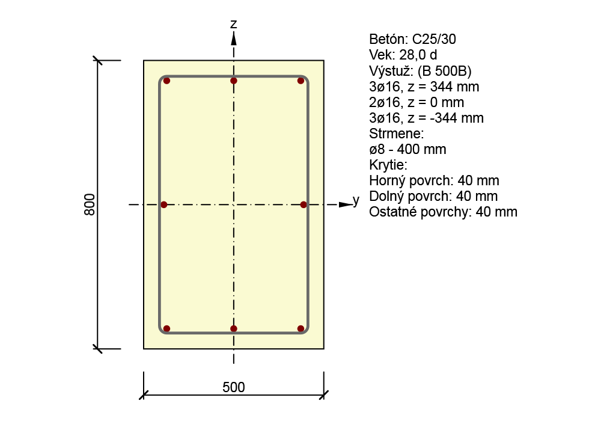

Rozhodujúci typ posudku | N Ed  [ kN ] | M Ed,y  [ kNm ] | M Ed,z  [ kNm ] | V Ed  [ kN ] | T Ed  [ kNm ] | Využitie  [ % ] | Posudok
Interakcia | 0,01 | -0,19 | 0,01 | 12,11 | 8,83 | 20,17 | OK
Typ posudku | N Ed  [ kN ] | M Ed,y  [ kNm ] | M Ed,z  [ kNm ] | V Ed  [ kN ] | T Ed  [ kNm ] | Využitie  [ % ] | Posudok
Únosnosť N-M-M | 0,01 | -0,19 | 0,01 |  |  | 0,08 | OK
Šmyk | 0,01 |  |  | 12,11 | 8,83 | 9,45 | OK
Krútenie |  |  |  |  | 8,83 | 10,72 | OK
Interakcia | 0,01 | -0,19 | 0,01 | 12,11 | 8,83 | 20,17 | OK

PREKLADY NAD VYBÚRANÝMI OTVORMI

Zaťaženie krovu
Zaťažovacia šírka 1,00m, sklon strechy 40°:
- Stále g_{k} [kNm⁻²]
- krytina – betónová BRAMAC
55kg/m² = 0,55kNm⁻² 0,550
- laty + kontralaty
10kg/m² = 0,100kNm⁻² 0,100
- paropriepustna hydroizolačná fólia
2kg/m² = 0,020kNm⁻² 0,020
Spolu S3: 0,670 γ_{g,sup} = 1,35
- tepelná izolácia NOBASIL MPE hrúbky 400mm
40kg/m³ = 0,40 . 0,40 = 0,160kNm⁻² 0,160
- parotesná fólia
2kg/m² = 0,020kNm⁻² 0,020
- sadrokartónový podhľad na rošte
25kg/m² = 0,25 kNm⁻² 0,250
Podhľad + izolácia (garáž): 0,430 γ_{g,sup} = 1,35
- sneh (zóna 1 a nadmorká výška 160 m.n.m.)
s = μ₁ . C_{e} . C_{t} . s_{k} = 0,8 . 1,0 . 1,0 . 0,619 = 0,495kNm⁻² γ_{Q,1} = 1,5
s_{k} = a + A/b = 0,454 + 160 / 970 = 0,619
- vietor – terén kategórie III, v_{b,0} = 24m/s, z_{e} = 10,00m, q_{p}(z_{e}) = 0,6153kPa
- oblasť G: w_{e,G} = q_{p}(z_{e}) . c_{pe,G} = 0,6153 . 0,70 = 0,431 kNm⁻² γ_{Q,1} = 1,5
w_{e,G} = q_{p}(z_{e}) . c_{pe,G} = 0,6153 . (-0,17) = -0,105 kNm⁻² γ_{Q,1} = 1,5
- oblasť H: w_{e,H} = q_{p}(z_{e}) . c_{pe,H} = 0,6153 . 0,53 = 0,326 kNm⁻² γ_{Q,1} = 1,5
w_{e,H} = q_{p}(z_{e}) . c_{pe,H} = 0,6153 . (-0,07) = -0,043 kNm⁻² γ_{Q,1} = 1,5
- oblasť I: w_{e,I} = q_{p}(z_{e}) . c_{pe,I} = 0,6153 . (-0,33) = -0,203 kNm⁻² γ_{Q,1} = 1,5
- oblasť K: w_{e,K} = q_{p}(z_{e}) . c_{pe,K} = 0,6153 . (-0,37) = -0,228kNm⁻² γ_{Q,1} = 1,5

Reakcia pôvodného krovu

Zaťaženie stropu
- Stále [kNm⁻²]
- vl. tiaž stropu – trámy 150x200mm á 0,70m 0,214
- drevený záklop hrúbky 75mm
500kg/m³ = 5 . 0,075 = 0,375
- OSB dosky hrúbky 15 mm
580kg/m³ = 5,8 . 0,015 = 0,087
- Mirelon hr.2mm
25kg/m³ = 0,25 . 0,002 = 0,001
- drevené parkety hrúbky 8mm
500kg/m³ = 5 x 0,008 = 0,040 Spolu : g_{sup} = 0,717 kNm⁻² γ_{g,sup} = 1,35
- Úžitkové – stropy q_{k} = 2,00 kNm⁻² γ_{q,1} = 1,5

Výsledné zaťaženie prekladov
- Stále [kNm⁻¹]
- reakcia krovu ... 15,00 / 1,35 = 11,11
- murivo nad prekladom ... 1,05 . 0,45 . 18 = 8,50
- reakcia stropu - stále zaťaženie ... 0,72 . 4,10 . 0,50 = 1,48
Spolu: 21,09
- Úžitkové [kNm⁻¹]
- reakcia stropu - úžitkové zaťaženie ... 2,0 . 4,10 . 0,50 = 4,10

Preklady svetlosti do 3,20m
Zaťaženie stále
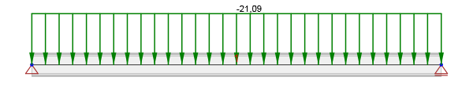
Zaťaženie úžitkové
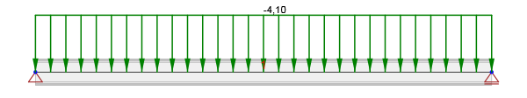
Posúdenie oceľových prvkov podľa EN 1993-1-1
Prierez | Materiál | Využitie [%] | Status
2Uo(U200) | S 235 | 72,37 | OK
Celkový posudok
Prierez | Pozícia [m] | Kritéria | Využitie [%] | Status
2Uo(U200) | 1,75 | Posudok únosnosti | 50,43 | OK
2Uo(U200) | 0,00 | Posudok vzpernej únosnosti | 0,00 | OK
2Uo(U200) | 1,75 | Posudok priehybu | 72,37 | OK
2 U200
Symbol | Value | Unit
 |  |  | 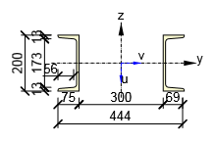
A | 6440 | mm²
I1 | 38200000 | mm⁴
I2 | 190084698 | mm⁴
It | 238000 | mm⁴
Iw | 18140000256 | mm⁶
Wel1 | 844821 | mm³
Wel2 | 382000 | mm³
Wpl1 | 1097763 | mm³
Wpl2 | 456000 | mm³
Vnútorné sily
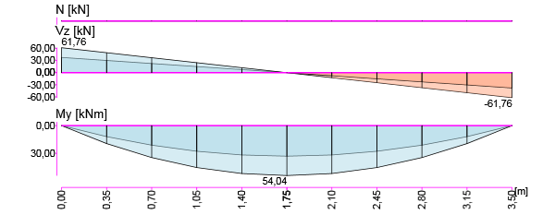
MSÚ - Posudok únosnosti prierezu (1,75 m, 2Uo(U200))
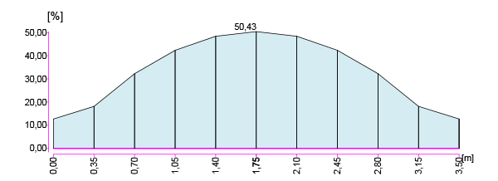

Prierez | Pozícia [m] | Kritéria | Využitie [%] | Status
2Uo(U200) | 1,75 | Posudok na ohybový moment Mz | 50,43 | OK
MSP - Posudok priehybu (1,75 m, 2Uo(U200))
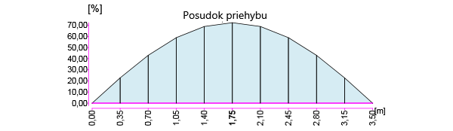

Prierez | Pozícia [m] | Kritéria | Využitie [%] | Status
2Uo(U200) | 1,75 | Posudok priehybu uz | 72,37 | OK

Preklady svetlosti do 2,00m
Zaťaženie stále
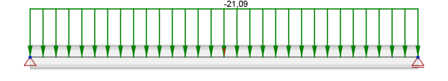
Zaťaženie úžitkové
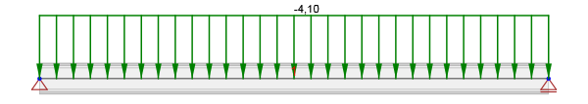
Posúdenie oceľových prvkov podľa EN 1993-1-1
Prierez | Materiál | Využitie [%] | Status
2Uo(U140) | S 235 | 64,49 | OK
Celkový posudok
Prierez | Pozícia [m] | Kritéria | Využitie [%] | Status
2Uo(U140) | 1,15 | Posudok únosnosti | 47,96 | OK
2Uo(U140) | 0,00 | Posudok vzpernej únosnosti | 0,00 | OK
2Uo(U140) | 1,15 | Posudok priehybu | 64,49 | OK
2 U140
Symbol | Value | Unit
 |  |  | 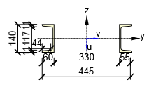
A | 4080 | mm²
I1 | 12100000 | mm⁴
I2 | 137602877 | mm⁴
It | 113600 | mm⁴
Iw | 3600000000 | mm⁶
Wel1 | 611568 | mm³
Wel2 | 172857 | mm³
Wpl1 | 745858 | mm³
Wpl2 | 205600 | mm³
Vnútorné sily
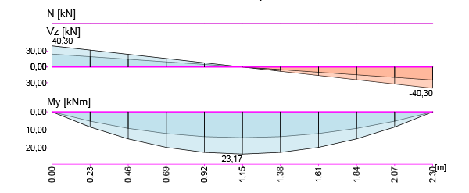
MSÚ - Posudok únosnosti prierezu (1,15 m, 2Uo(U140))
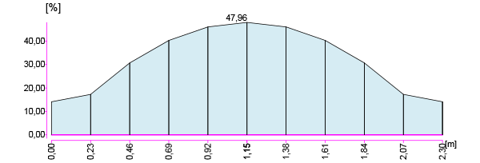

Prierez | Pozícia [m] | Kritéria | Využitie [%] | Status
2Uo(U140) | 1,15 | Posudok na ohybový moment Mz | 47,96 | OK
MSP - Posudok priehybu (1,15 m, 2Uo(U140))
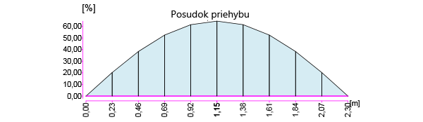

Prierez | Pozícia [m] | Kritéria | Využitie [%] | Status
2Uo(U140) | 1,15 | Posudok priehybu uz | 64,49 | OK

Preklady svetlosti do 1,10m
Zaťaženie stále
Zaťaženie úžitkové
Posúdenie oceľových prvkov podľa EN 1993-1-1
Prierez | Materiál | Využitie [%] | Status
2Lu(L100X8) | S 235 | 60,39 | OK

Celkový posudok
Prierez | Pozícia [m] | Kritéria | Využitie [%] | Status
2Lu(L100X8) | 0,70 | Posudok únosnosti | 49,17 | OK
2Lu(L100X8) | 0,00 | Posudok vzpernej únosnosti | 0,00 | OK
2Lu(L100X8) | 0,70 | Posudok priehybu | 60,39 | OK
2 L100X8
Symbol | Value | Unit
 |  |  | 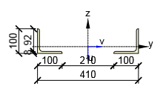
A | 3100 | mm²
I1 | 2900000 | mm⁴
I2 | 100717278 | mm⁴
It | 68200 | mm⁴
Iw | 0 | mm⁶
Wel1 | 491304 | mm³
Wel2 | 39926 | mm³
Wpl1 | 550666 | mm³
Wpl2 | 74092 | mm³
Vnútorné sily
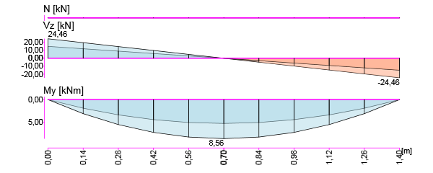
MSÚ - Posudok únosnosti prierezu (0,70 m, 2Lu(L100X8))
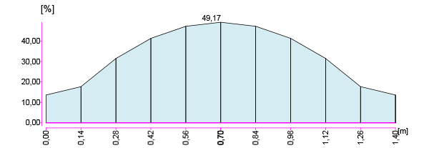

Prierez | Pozícia [m] | Kritéria | Využitie [%] | Status
2Lu(L100X8) | 0,70 | Posudok na ohybový moment Mz | 49,17 | OK

MSP - Posudok priehybu (0,70 m, 2Lu(L100X8))
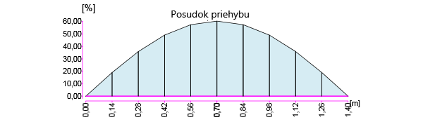

Prierez | Pozícia [m] | Kritéria | Využitie [%] | Status
2Lu(L100X8) | 0,70 | Posudok priehybu uz | 60,39 | OK

ZÁVER
Na základe výpočtov je možné konštatovať, že navrhnutý nosný systém objektu bude vyhovovať kritériám spoľahlivosti a trvanlivosti podľa platných technických noriem.

V Žiline, november 2018 Vypracoval: Ing. Karol Dobosz

SCHÉMA PREKLADOV NAD VYBÚRANÝMI OTVORMI

V prekladoch svetlosti do 1100mm je namiesto valcovaného profilu U použitý profil L (rovnoramenný uholník).

